МУНИЦИПАЛЬНОЕ БЮДЖЕТНОЕ ДОШКОЛЬНОЕ ОБРАЗОВАТЕЛЬНОЕ УЧРЕЖДЕНИЕ
ДЕТСКИЙ САД КОМБИНИРОВАННОГО ВИДА №1 СТАНИЦЫ
ЛЕНИНГРАДСКОЙ МУНИЦИПАЛЬНОГО ОБРАЗОВАНИЯ
ЛЕНИНГРАДСКИЙ РАЙОН

Конспект урока технологии
«Цыпленок»

подготовила воспитатель
Ольга Николаевна Сосновая

2012 г.
Цель: развивать у детей конструктивные способности.
Программные задачи:
- учить детей собирать игрушки из пластмассового бросового материала при помощи схемы;
- развивать умение самостоятельно разбираться в схеме;
- удерживать и распределять внимание в ходе всего занятия;
- воспитывать интерес к этому виду работы.
Коррекционные цели:
- развивать у детей выразительность движений и речи, раскованности, воображение;
- развивать умение согласовывать движения со словами;
- составлять рассказ.
Словарная работа: цыпленок, курочка-наседка, яичная скорлупа, гнездышко; маленький, пушистый, желтый; клевать, разгребать.
Материалы и инструменты:
Для цыпленка:
- 1 капсула от киндер-сюрприза желтого цвета,
- 1 половинка капсулы от киндер- сюрприза (любого цвета),
- кнопочная мозаика,
- пластинки мягкой пластмассы (желтого цвета),
- 1 крышечка от пластикового флакона (зеленого цвета),
- пустые стержни,
- шило,
- ножницы,
- нож,
- цветочек.
- Шапочки цыпленка (на каждого ребенка).
Предварительная работа (выполняет взрослый).
1. Горячим шилом проделать в основной половинке капсулы (голова цыпленка): одно отверстие – в верхней части (на макушке), в нижней части (для подставки); два - для глаз и один - для клюва.
2. В основной половинке капсулы кончиком горячего ножа проколоть два отверстия (для крыльев).
3. Вырезать крылья из желтого пластика.
4. При помощи горячего шила в центральной части колпачка от пластмассового флакона сделать отверстие (подставки цыпленка).
5. Нарезать из шариковых стержней трубочки длиной 2 см.
6. Сделать шляпки на трубочках. Нагреть нож и прижать к концу трубки, расплавить конец в шляпку – получится гвоздик.
7. В половинке капсулы от киндер- сюрприза с помощью горячего шила сделать два отверстия, а с помощью ножниц - надрезы (в виде зубчиков).

Ход занятия
Воспитатель: - Я хочу загадать вам загадку. Послушайте внимательно и попробуйте ее отгадать.
Был белый дом,
Чудесный дом,
И что- то застучало в нем.
И он разбился, и оттуда
Живое выбежало чудо –
Такое теплое, такое пушистое и золотое.
К.Чуковский
Дети: - Цыпленок.
Воспитатель: - Что это за дом?
Дети: - Яйцо.
Воспитатель: - А кто мама у цыпленка?
Дети: - Мама курочка.
Воспитатель: - Ребята, хотите поиграть в сказку?
Дети: - Хотим.
Воспитатель: - Сегодня я обладаю волшебной силой и превращу вас всех
в цыплят. А я буду вашей мамой курочкой- наседкой.
Игра проводится с целью развития выразительности движения и речи, раскованности, воображение, произвольности, групповой сплоченности.
Дети по просьбе воспитателя надевают шапочки цыплят.
Воспитатель: - Сказка начинается…
Дети присаживаются на корточки лицом в круг, наклонив голову и прижав руки, согнутые в локтях, к телу. В центре сидит воспитатель, изображая наседку.
Воспитатель: - Долго сидела наседка на яйцах. И вот пришла пора появиться цыплятам на свет.
Первый цыпленок (к нему присаживается воспитатель) появился на свет и удивился: «Как просторно вокруг, а в скорлупе было так тесно». (Ребенок поднимается и изображает этого цыпленка).
Второй цыпленок рассердился, нахмурив свои желтые брови, он так хотел родиться первым, но его опередили. (Ребенок, на которого указывает воспитатель, передает состояние этого цыпленка).
Третий цыпленок появился на свет и сразу расплакался: ему так хорошо и уютно было в яичной скорлупе, а тут, так много места и всюду опасности.
(Этот ребенок и следующие выбранные дети, изображают то настроение цыплят, которое описывает воспитатель).
Четвертый цыпленок очень обрадовался своему появлению на свет и воскликнул: «Какой чудесный, какой яркий мир вокруг».
Пятому цыпленку, как только он родился, было все интересно, и он сразу же стал рассматривать своих братьев и сестер, заглядывать им в глаза, дотрагиваться до них.
Шестой цыпленок отрыл глаза и увидел, что все уже вылупились и ждут его. Ему стало стыдно, что он всех задержал.
Воспитатель: - Молодцы, ребята! Хорошо играли. А сейчас послушайте стихотворение Г. Утробин.
На рассвете спозаранку
Разбегутся по полянке
Ярко-желтые комочки,
Как пушистые цветочки
Разукрасят всю полянку.
А наткнувшись на жестянку,
Постучат по ней немножко,
Словно летний день в окошко.
И рассыпались опять
Быстро, весело сновать,
Добывая корма крошки
На полянке, на дорожке.
Воспитатель: - Ребята, хотите еще поиграть?
Дети: - Хотим.
Проводится игра: «Вышла курочка гулять» по стихотворению Т.Волгиной
«Цыплята». В процессе игры дети учатся изображать характерные движения животных.
Вышла курочка гулять, (Педагог «курочка» и дети
Свежей травки пощипать. «цыплята» ходят по кругу на носках,
А за ней ребятки - руки опущены вниз, кисти держат
Желтые цыплятки. перпендикулярно корпусу).
Ко-ко-ко, ко-ко-ко! (Останавливаются и грозят указатель-
Не ходите далеко. ным пальцем).
Лапками гребите, (Выставляют ногу вперед, загребая
Зернышки ищите. назад).
Съели толстого жука, (Присаживаются на корточки и
Дождевого червяка. стучат пальчиками по полу).
Выпили водицы (Поднимают и опускают голову).
Полное корытце!
Воспитатель: - Желтые цыплятки, славные ребятки,
Спят у мамы под крылом, так уютно в доме том.
(Воспитанники присаживаются вокруг педагога «засыпают»).
Воспитатель: - Какие вы молодцы! А сейчас я проверю, насколько вы внимательны.
Игра: «Кто самый внимательный?»
Цель: закрепить знания об особенностях голосовых реакций животных, развивать у детей слуховое внимание.
Воспитатель: - Ребята, станьте в круг. Я буду давать вам разные команды, а вы выполнять под них движения. Если я скажу «петух», то вы будете хлопать руками-крыльями, высоко поочередно поднимая ноги, кричать «ку-ка-ре-ку» и ходить важно. Если – «курица», вы будете хлопать руками-крыльями, опущенными вниз, и бежать на носочках, крича «ко-ко-ко». Если - цыплята, то будете приседать, клевать зернышки, кричать «пи-пи-пи».
Воспитатель: - Молодцы! Играли дружно и весело. Нам пора возвращаться снова в детский сад. Вы три раза обернитесь и в детишек превратитесь!
Дети выполняют движения, снимают шапочки.
Воспитатель: - Ребята, давайте для нашего настольного театра сделаем цыплят. Проходите в нашу мастерскую «Умные ручки», берите необходимый материал и занимайте свои рабочие места.
Воспитатель: - Посмотрите, ребята, что я для вас приготовила (показывает образец игрушки). Вам нравится этот малыш?
Дети: - Нравится.
Воспитатель: - Какой он?
Дети: - Цыпленок маленький, пушистый, желтый.
Воспитатель: - Из каких деталей он состоит? (Приложение № 1).
Затем педагог предлагает рассмотреть схему (Приложение № 2).
Сначала с помощью вопросов педагога, затем самостоятельно рассказывают последовательность выполнения работы.
Дети:
1. Нужно взять кнопочки от мозаики и вставить в дырочки для глаз.
2. Далее вставим клювик.
3. Затем, с помощью пластмассовой трубочки, прикрепим шапочку к голове цыпленка.
4. Теперь в боковые отверстия туловища вставим крылышки.
5. Шапочку украсим цветком.
6. Посадим цыпленка на подставку.
Самостоятельная работа детей.
Педагог оказывает индивидуальную помощь.
Воспитатель: - Ребята, вы справились с заданием. Молодцы!
В конце занятия дети рассматривают свои игрушки и составляют рассказ о своем цыпленке.
Воспитатель: «Жила была курочка. Снесла она яичко. Оставила его в гнездышке, а сама пошла, попить водички. Яичко лопнуло, и оттуда появился маленький, желтенький цыпленок. Он спросил: « Где моя мама?». Но никто его не услышал. Он пошел искать маму. Что с ним случилось дальше и чем все закончилось, вы придумайте сами.
Дети: - Цыпленок попал на птичий двор. Там он познакомился с новыми друзьями: утенком и индюшонком. Они обучали его разгребать лапкой землю, искать вкусных червяков, клевать зернышки. Когда они все дружно подошли к корытцу, чтобы попить воды, то цыпленок услышал знакомый голос. Он очень обрадовался и громко пропищал: «Мама!»

Приложение № 1
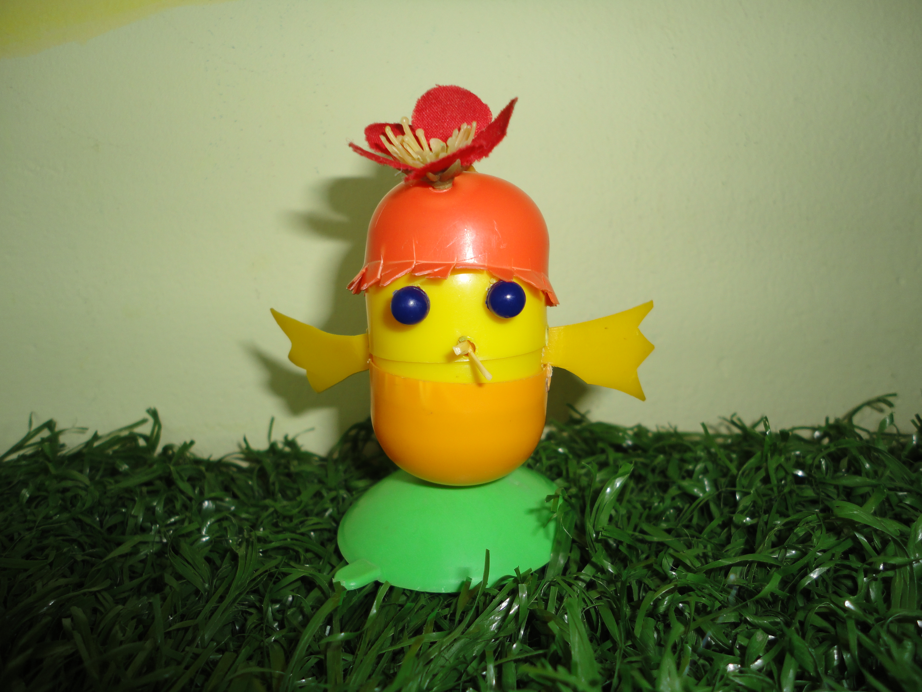
Приложение № 2
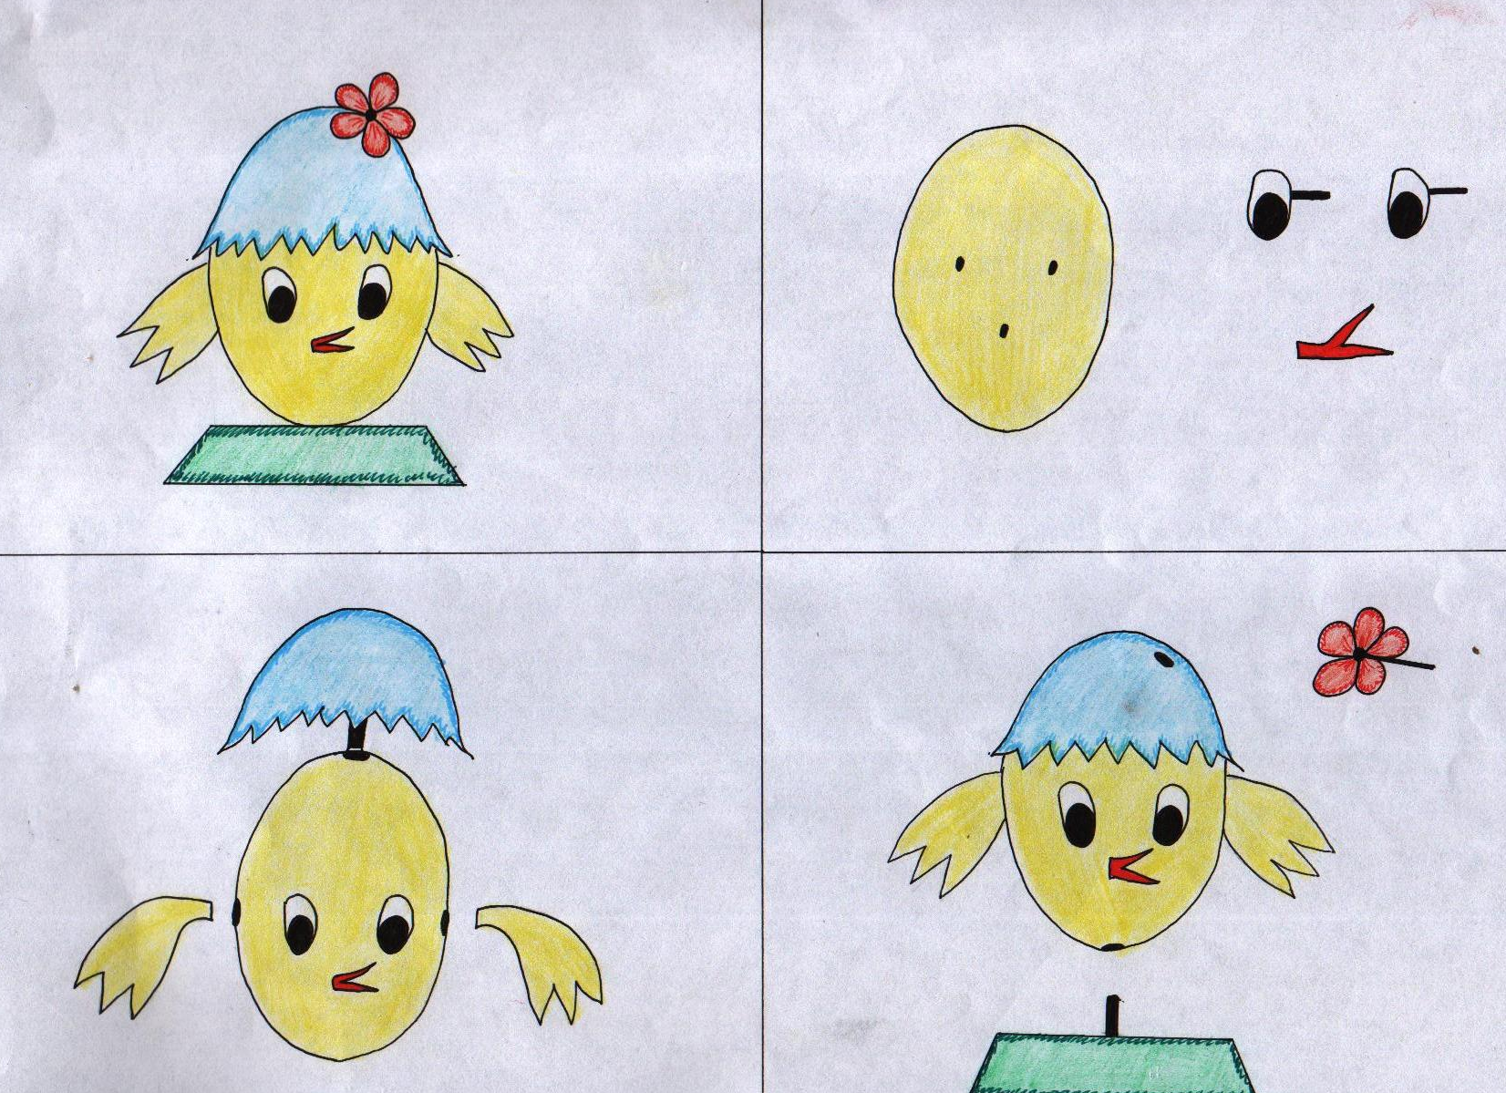

Список использованной литературы

1. Ватрушев А.А., Кочемасова Е.Е., Акимава Ю.А., Белова И.К. Здравствуй, мир! Окружающий мир для дошкольников. Методические рекомендации для воспитателей, учителей и родителей. – М.: «Баланс», 2001.
2. Давыдова Г.Н. Детский дизайн - 2. Поделки из бросового материала.- М.: Издательство «Скрипторий 2003», 2006.
3. Кондратьева С.Ю., Агапутова О.Е. Коррекционно- игровые занятия в работе с дошкольниками с задержкой психического развития. – СПб.: ДЕТСТВО- ПРЕСС, 2008.
4. Куликова Л.В., Соломенникова О.А. «Смешные игрушки из пластмассы». Учебное пособие. Изд., «Мозаика-Синтез», 2008.
5. Система работы со старшими дошкольниками с ЗПР в условиях дошкольного образовательного учреждения. Программно-методическое пособие/ М.: Баласс, Изд. Дом РАО, 2004.

